Изготовление народной куклы.
Для изготовления куклы нам понадобиться: швейные нити, цветной лоскут из натуральной льняной или хлопчатобумажной ткани,телесный трикотаж, для изготовления рук и головы, синтепон, проволоки, картон, скотч, шпажка для барбекю, ленты и кружева для отделки.
Куклу можно изготовить за 1,5 – 2 часа.
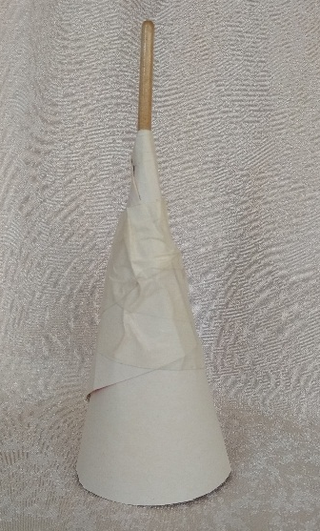
Этапы работы.

1. Изготавлеваем основу для каркаса, делаем конус, вовнутрь са шпажкой, закрепляем при помощи скотча.
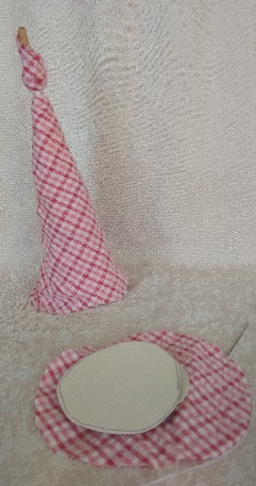
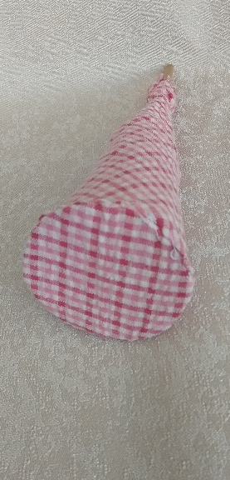

2. Обшиваем каркас тканью, и крепим дно к каркасу.
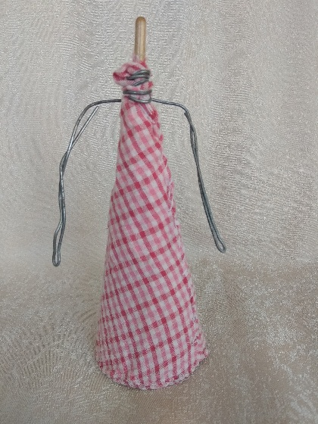

3. С проволоки делаем руки, формируем плечи.
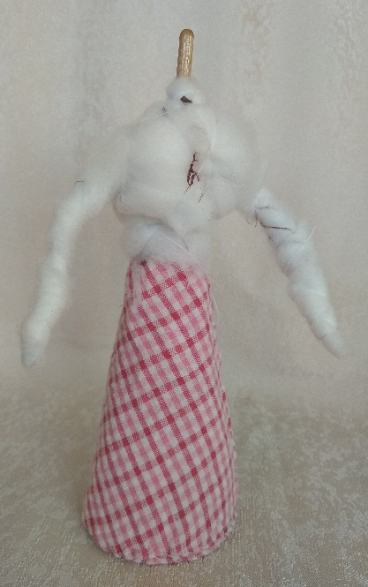

4. Обкручиваем каркас и придаем форму при помощи синтепона, укрепляем нитью.

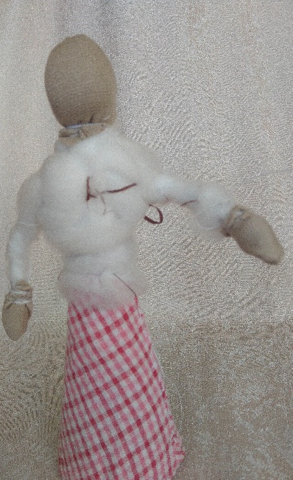
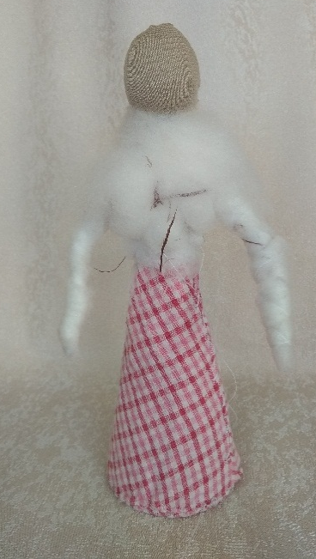

5. При помощи телесного трикотажа делаем голову и руки..

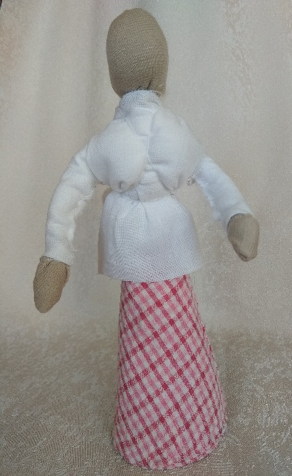

6. Для прочности обтянуть каркас белой тканью.

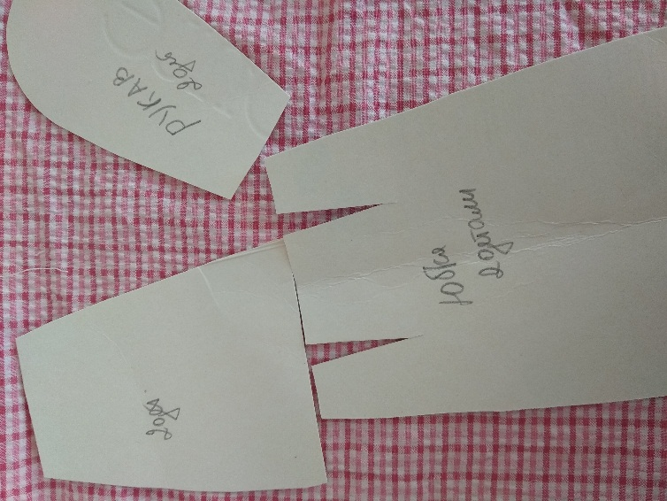
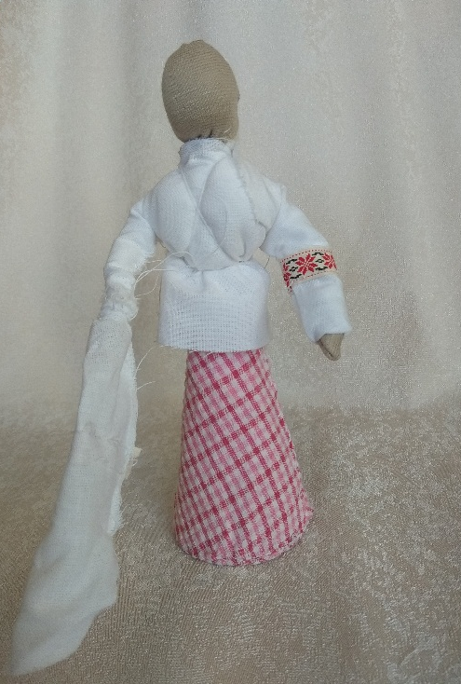
7. Делаем лекало и кроим одежду.

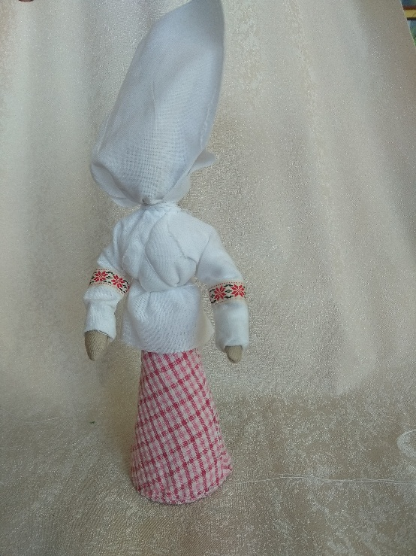

8. Сшиваем рукава и привязываем к кукле изнаночной стороной и переворачиваем.

9. Так же делаем и рубашку, привязываем к области шеи и переворачиваем.

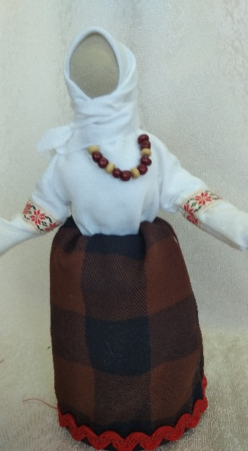10. Когда блузка одета, можно её украсить бусами из бисера. Чтобы бусы не мешами завязывать платок мы их просто пришиваем с лицевой стороны
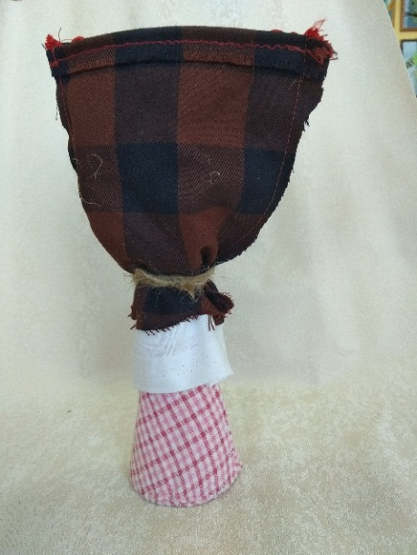
11.Юбку сшиваем ко краям и привязываем изнаночной стороной к пояснице и переворачиваем.

12

12. Вырезам ткань в виде косынок и завязываем, можно при желании даже три. Делам передник, оформляем кружевами и лентами и кукла готова.
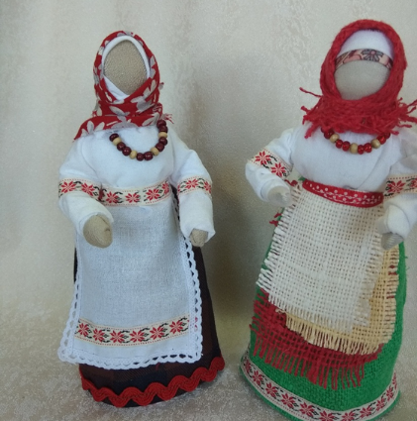
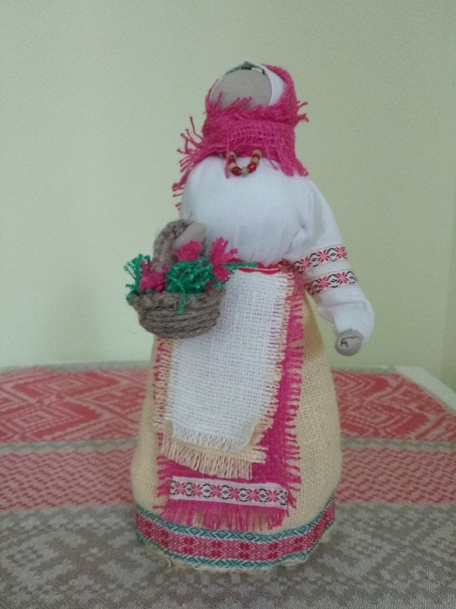
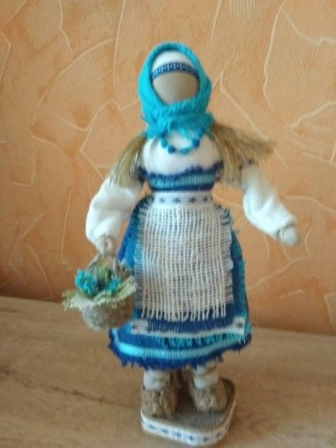
13. Куклам можно изготовить корзиночки с цветами при помощи клея и льняного шпагата. Цветы с обрезков мешковины.

